Landeskinderturnfest 2019 Heilbronn
Mitarbeit
Rückmeldungen bitte spätestens bis 10. Mai 2019
Beschilderung

Freitag, 19. Juli 2019 ca. 12.00 – 14.00 Uhr (2 Pers.)
Sonntag, 21. Juli 2019 ca. 16.00 – 18.00 Uhr (2 Pers.)

Beschreibung der Aufgaben
Beschilderung der Innenstadt, Infobüro, Schulen etc. nach Plan.
- Schilder werden vorbereitet.

Organisatorischer Ablauf
Bei der Helferbesprechung ca. 2-3 Wochen vor dem Landeskinderturnfest werden alle offenen Fragen geklärt.

Verein :

Ansprechpartner/in:

Tel.:

E-Mail-Adresse:

Einsatztag | Einsatzzeit | Anzahl der Helfer
Freitag, 19.7. | ca. 12.00 – 14.00 Uhr
Sonntag, 21.7. | ca. 16.00 – 18.00 Uhr

Änderungen vorbehalten

Tabelle kann als vereinsinterne Helferübersicht verwendet werden.
Übersicht zur vereinsinternen Bearbeitung und zur Ergänzung der Helfermeldung
kann bis 10. Juni 2019 nachgereicht werden

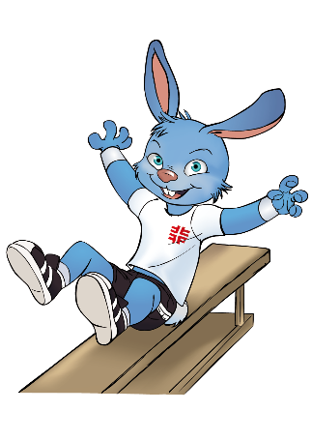
Mitarbeit Beschilderung
Freitag, 19. Juli 2019, ca. 12.00 – 14.00 Uhr (2 Pers.)
Sonntag, 21. Juli 2019, ca. 16.00 – 18.00 Uhr (2 Pers.)

Verein: ______________________________________ Tel.: ______________________________________

Verantwortlicher
Ansprechpartner: ______________________________________ E-Mail-Adresse: ______________________________________

Einsatztag | Zeiten  (siehe oben) | Verein | Vorname | Name | Telefon | Mobil | E-Mail | T-Shirt  Größe

